Styleguide

* Sample color Pallette

* Wordt gebruikt als bovenste stukje.

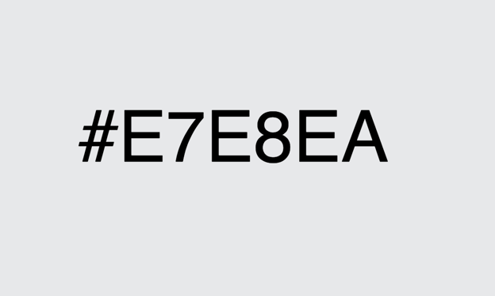

* Loopt door over de hele page.



* Wordt gebruikt voor de footer .
* Letter in de menu
* Blijft wit
* Lettertype sans serif
* 20 px
* Letter in de body/ footer
* Lettertype colaborate
* Letter kleur #505050
* lettergrootte 1em
* Lorem Ipsum is simply dumm

* Sfeerbepaling
* Het wordt opgesplitst in delen zodat alles op de home page te zien is.
* Ik ga gebruikmaken van een deel van de pagina zo heeft de bezoeker een snellere overzicht.
* Ik ga gebruikmaken van colaborate want zo voor komen we dat er mensen zijn die het niet kunnen lezen.
* We gebruiken 1em voor tekst omdat dit een prima grootte is voor de lezer.
* In de footer maken we geen gebruik van extreme lettertype en/ of grootte omdat het niet een hoge prioriteit heeft.

* Afbeeldingen



